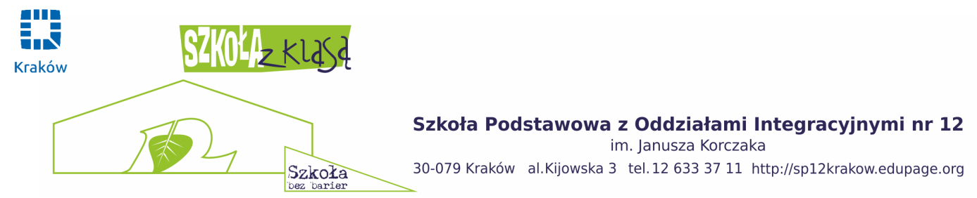

BADANIA WYNIKÓW NAUCZANIA

W ROKU SZKOLNYM 2020/2021

Przedmiot* | Termin |  | Odpowiedzialni
Szkoła Podstawowa nr 12
Sprawdzian wiadomości i umiejętności klasach 3. | 24-28 V 2021 | p. I. Dudzik  p. K. Buksińska  p. M. Jęczmionek
Sprawdzian w klasach 4.  1) czytanie ze zrozumieniem,  2) umiejętności matematyczne  3) umiejętności językowe |  | p. K. Wiatr  p. S. Kawiński  p. M. Mamczura
Próbny egzamin w klasach 7. z:  języka polskiego  matematyki  języka angielskiego |  | p. D. Krzyżanowska  p. E. Ziółkowska-Chwastek  p. M. Piwowarczyk
Próbny egzamin w klasach 8. z:  języka polskiego  matematyki  języka angielskiego | 1-3 XII 2020 | p. K. Onyszkanycz-Przybyła  p. A. Brachucy  p. M. Sołtys
Egzamin ósmoklasisty | 25-27 V 2021 | p. K. Wiatr

